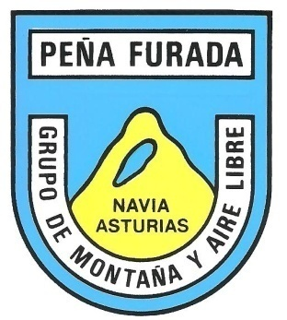

CLUB DEPORTIVO BÁSICO DE MONTAÑA Y AIRE LIBRE
“PEÑA FURADA”NAVIA.
-RUTA DE LA COSTA-
“TAPIA DE CASARIEGO- RIBADEO”

DOMINGO 21 ENERO 2.024
SALIDA A LAS 08’45 HORAS

Desde la Estación de autobuses, a la indicada hora.

DESCRIPCIÓN:- Tipo de ruta “Lineal”. Dificultad Baja. Distancia 13´00 km. Tiempo aproximado 3.30 horas.

SALDREMOS DESDE LA URBANIZACIÓN “LA RIBURBIA”, DE TAPIA, POR UN SENDERO FÁCIL DE CAMINAR QUE DISCURRE PEGADO A LA COSTA, ESTA RUTA CONSTITUYE UNOS ITINERARIOS MUY ATRACTIVOS DENTRO DE NUESTRA COMUNIDAD, CON PUNTOS PAISAJISTICOS QUE HACEN MUY INTERESANTE EL RECORRIDO, PASANDO POR LAS INMEDIACIONES DE LA PLAYA DE LA PALOMA, ALDEA DE SANTA GADEA Y CAPILLA DE SAN LORENZO. ESTE PUNTO MUY INTERESANTE POS SU VISTA COSTERA DE E. Á O, CONTEMPLANDO LA HERMOSA PLAYA DE “PEÑARRONDA”, DECLARADA MONUMENTO NATURAL POR SU GRAN VALOR ECOLÓGICO, CONTINUAREMOS BORDEANDOLA Y SIGUIENDO EL CAMINO LLEGAREMOS HASTA EL CAMPING UBICADO EN LAS INMEDIACIONES DE LA PLAYA DE ARNAO.

EN ESTE LUGAR HAY DOS OPCIONES, SEGUIR LA RUTA COSTERA POR LA PUNTA DA CRUZ O CONTINUAR DIRECCÓN HACIA PUENTE DE LOS SANTOS, ES UN TRAYECTO MÁS CORTO. EL PUENTE TIENE UNA LONGITUD DE 600M. QUE ALCANZAREMOS PASANDO POR DEBAJO DE LA AUTOVIA
A-8, AL FINAL DEL MISMO VOLVEMOS A PASAR POR DEBAJO HASTA EL EMBARCADERO. FINAL DE NUESTRA RUTA.

SI DESEAS CAMINAR CON ESTE CLUB, TE ESPERAMOS EN EL LUGAR SEÑALADO, EL CUAL SE EXIME DE CUALQUIER RESPONSABILIDAD ANTE POSIBLES ACCIDENTES.
Informes e inscripciones
Local social lunes y jueves desde las 19’30 a 20’30 horas
En los teléfonos
639.98.53.76
626.30.03.39
Email:
penafuradanavia@gmail.com
PRECIOS SOCIOS :- 10.’00 €
NO SOCIOS: 15’00€

Página WEB-www.penafurada.es-Depósito legal-A-03342-2003-Depósito Legal-A-03342-2003

